III.b.6. Laporan Manipulasi data

Digitalisasi Titik Bangunan Peta SP2020-WS (14 Kegiatan)

**\*Kegiatan ini dibagi menjadi per 10 peta yang perlu digitasi (rata-rata 400 titik bangunan), karena digitasi titik bangunan memerlukan waktu yang relatif lama. Total ada 253 peta yang penulis didigitasi, sehingga kegiatan ini terdiri dari 25 kegiatan, namun yang diajukan hanya 14 kegiatan, mengingat batas maksimum kegiatan manipulasi data adalah 18 kegiatan per tahun. Untuk efisiensi laporan, laporan hanya dibuat 1 saja untuk 25 kegiatan tersebut.**

BPS KABUPATEN KUANTAN SINGINGI

2021

1. **Data Asal**

Sensus Penduduk (SP2020) menghasilkan peta SP2020-WS hasil lapangan yang dilengkapi titik bangunan, nomor bangunan, dan perbaikan batas SLS (jika ada). Titik bangunan nondigital tersebut perlu dirubah menjadi data digital.

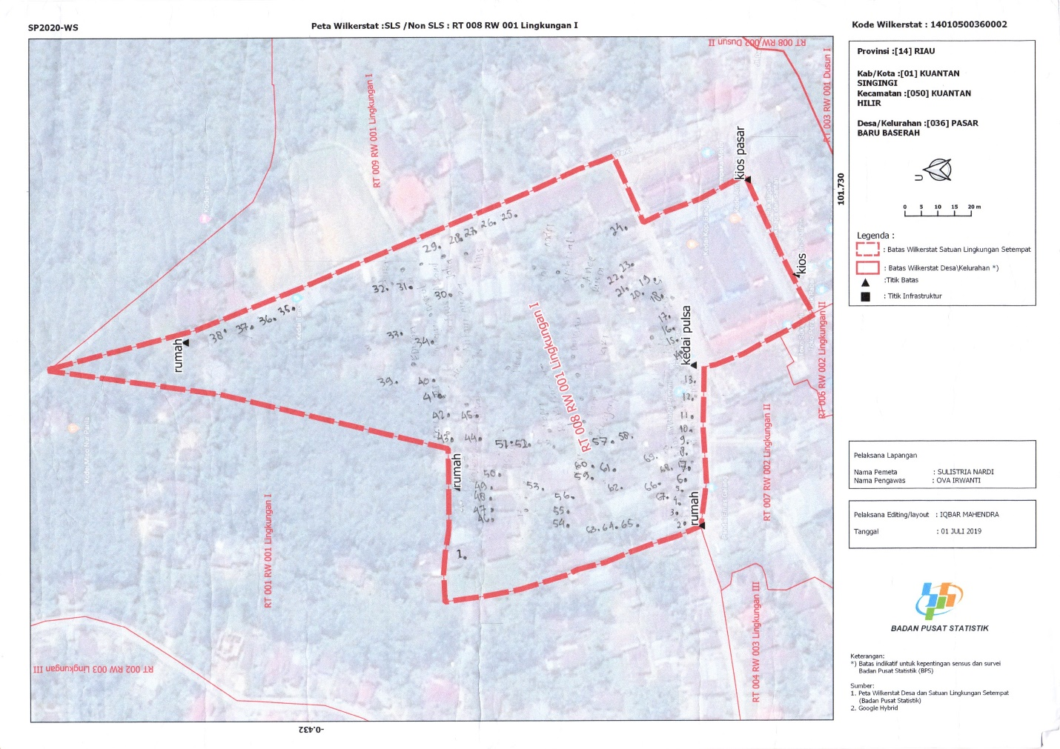

**Gambar 1**. File *Georeference* Peta SP2020-WS yang Dilengkapi Titik Bangunan

1. **Kegiatan Manipulasi Data**

Proses digitalisasi titik bangunan bertujuan untuk mengubah data nondigital yaitu titik bangunan hasil SP2020 yang ada pada peta SP2020-WS menjadi data digital. Sebelum melakukan proses digitasi titik bangunan, diperlukan alat dan bahan sebagai berikut:

1. Peta digital SLS/non SLS 2019, diunduh di GS (<https://dataspasial.bps.go.id/gs/>) pada menu peta digital;
2. *Raster* SP2020-WS yang telah di-georeference (ppkkcccddd_georeferenced);
3. *File template* titik bangunan (ppkkcccddd_digitasi.gpkg), diunduh dari GS pada menu bahan/*template*.

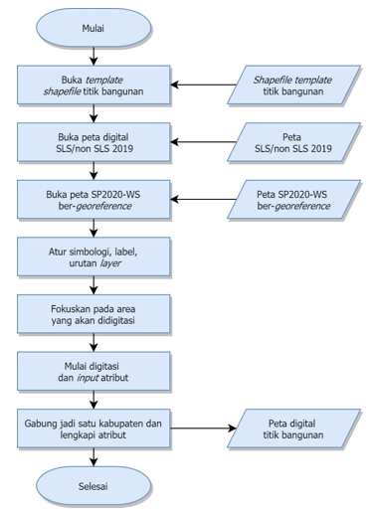

**Gambar 2**. Alur Proses Digitasi Titik Bangunan

1. **Hasil Manipulasi Data**

Hasil dari kegiatan digitasi titik bangunan adalah peta digital titik bangunan per kabupaten yang posisi dan identitasnya sudah sesuai standar.

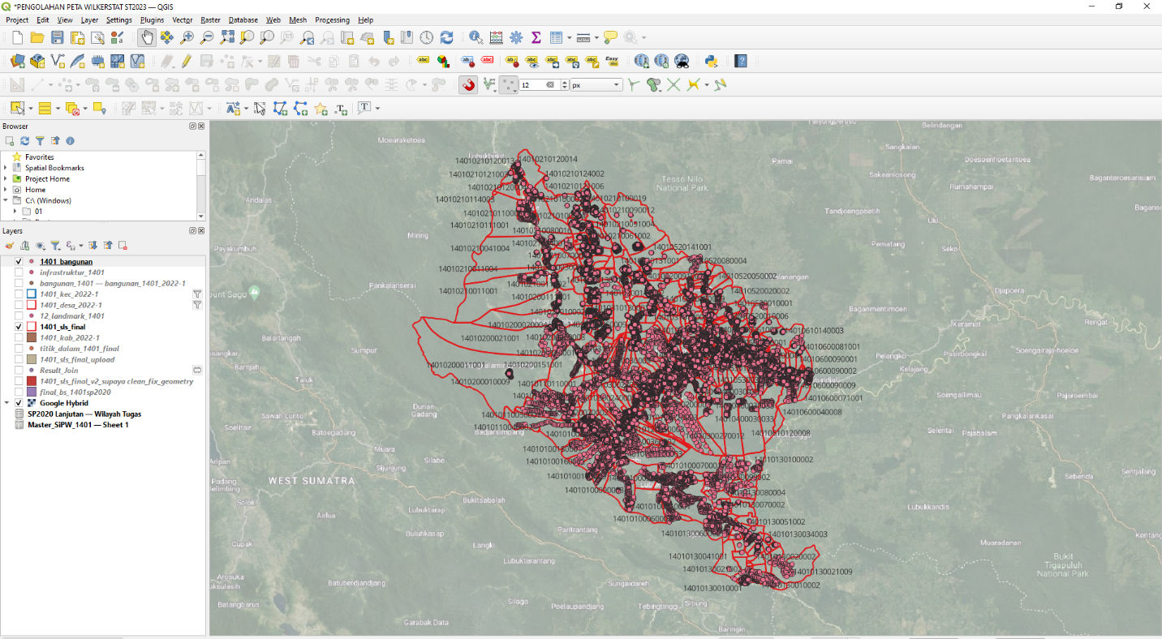

**Gambar 3**. Hasil Digitasi Titik Bangunan Peta SP2020-WS

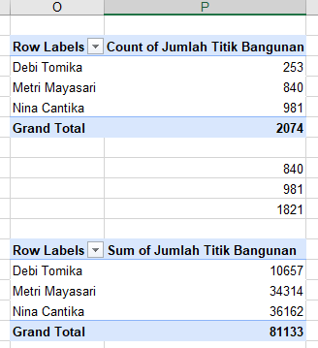

**Gambar 4**. Rekap Digitasi Titik Bangunan Peta SP2020-WS

1. **Script/Command yang Digunakan**

Untuk melakukan proses digitasi titik bangunan, diperlukan alat dan bahan sebagai berikut:

1. Peta digital SLS/non SLS 2019, diunduh di GS (<https://dataspasial.bps.go.id/gs/>) pada menu peta digital;
2. *Raster* SP2020-WS yang telah di-georeference (ppkkcccddd_georeferenced);
3. *File template* titik bangunan (ppkkcccddd_digitasi.gpkg), diunduh dari GS pada menu bahan/*template*.
4. Tata cara selengkapnya dapat dilhat pada *file* H2S1 Digitasi Titik Bangunan.pptx yang sudah dilampirkan.